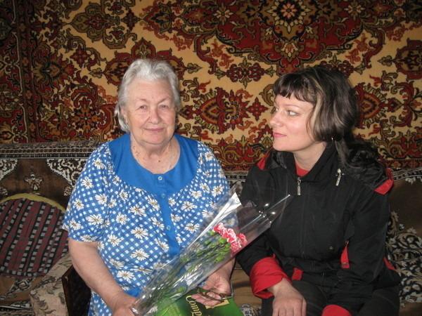
С огромной любовью и добротой к своим дедам и прадедам отнеслись наши младшие школьники. Столько замечательных открыток-поздравлений было ими изготовлено. Все работы подарены ветеранам ВОВ и труженикам тыла нашего микрорайона. А самая лучшая открытка Викторовой Ксении из 1 А класса вручена участнице ВОВ и Ленинградской блокады С.Б.Уманской.

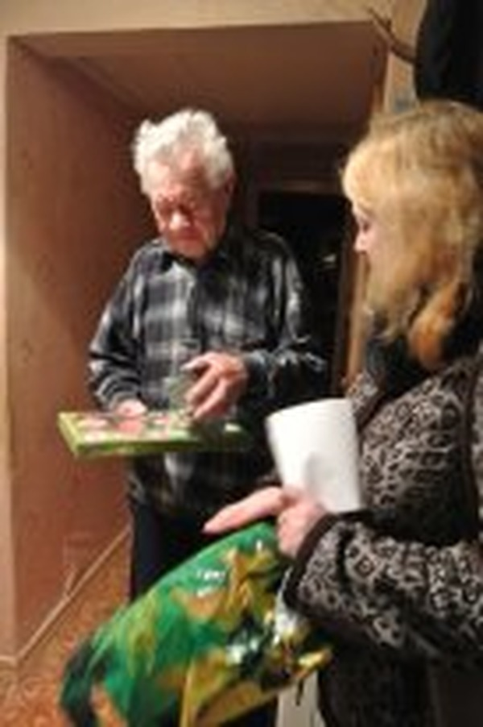
9 декабря 2013г., в День Героев Отечества, учащиеся 8б класса побывали в гостях у ветерана Великой Отечественной войны Егорахина Петра Терентьевича.

